
Institución Educativa Privada
CIENCIAS SIGLO XXI
C
U

^{Nota}
Alumno: |  | Grado
Curso: | Geografía. | Fecha: | _ _ /_ _ /24

HIDRÓSFERA

I. Hidrósfera: Es el conjunto de todas las M________ de A_________ presentes en la Tierra. Esto incluye O____________, M__________, R________, L__________, G____________, A__________ subterráneas y V__________ de agua en la atmósfera.

La hidrósfera cubre aproximadamente el 7_% de la Superficie T____________ y es esencial para la vida, ya que regula el C___________ y es el principal recurso para todas las F____________ de vida.

Dentro de la hidrósfera, el 9_% del agua se encuentra en los O___________ en forma de agua salada, mientras que solo el 3% es agua D_____________, la mayor parte de la cual está congelada en glaciares y capas de hielo.

II. Tipos de agua:

- Aguas atmosféricas: Se encuentran en la atmosfera. (Influyen en el C____), ej.: N_____, N______, Ll_____
- Aguas intercontinentales: Son aquellos ubicados entre continentes. ejemplo: O__________________.
- Aguas lóticas: Se encuentran en pleno desplazamiento (son útiles para el h________), ejemplo: Los R_____.
- Aguas lénticas: Son aquellas que se encuentran ubicados en las depresiones. Ej.: L_______, P________.
- Aguas freáticas: Se encuentran al interior de la corteza terrestre, ej.: aguas S_________ y aguas T_________.

III. Características de los océanos:

- Superficie total: Los océanos y mares abarcan una superficie total de __________________ Km²
- Porcentaje total de la Tierra: ______ % de la superficie terrestre.
- Temperatura: Varía de acuerdo con la profundidad.
- Salinidad media de las aguas oceánicas: ______ gramos por litro.

IV. Reconoce e indica el nombre de los océanos:
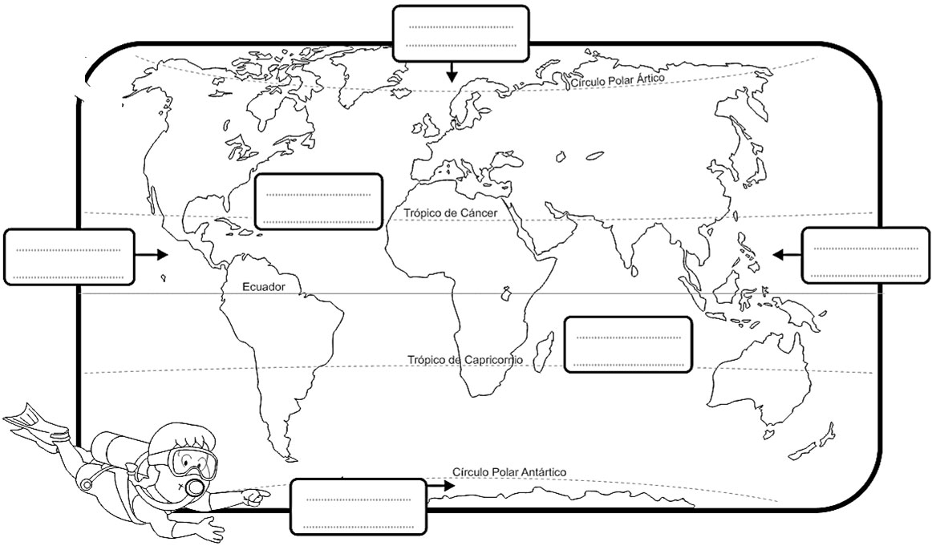

V. Indica a que océano pertenecen las siguientes características:

- Océano más extenso y profundo:
- Océano con mayor número de islas:
- Tiene la cordillera más larga del planeta:
- Océano más contaminado:
- Océano con más de iceberg:
- Ocupa el casquete polar norte:
- Océano más pequeño:
- Océano menos contaminado:
- Presenta gran cantidad de krill:
- Tiene los icebergs más grandes:

VI. Mares, tipos de mares: Complete la siguiente información.

- Mar: _____________________________________________________________________________.
- Mar Epicontinental: ________________________________________________________________.
- Mar Mediterráneo: _________________________________________________________________.
- Mar Insular: _______________________________________________________________________.

VII. Ríos: Completa el siguiente esquema.

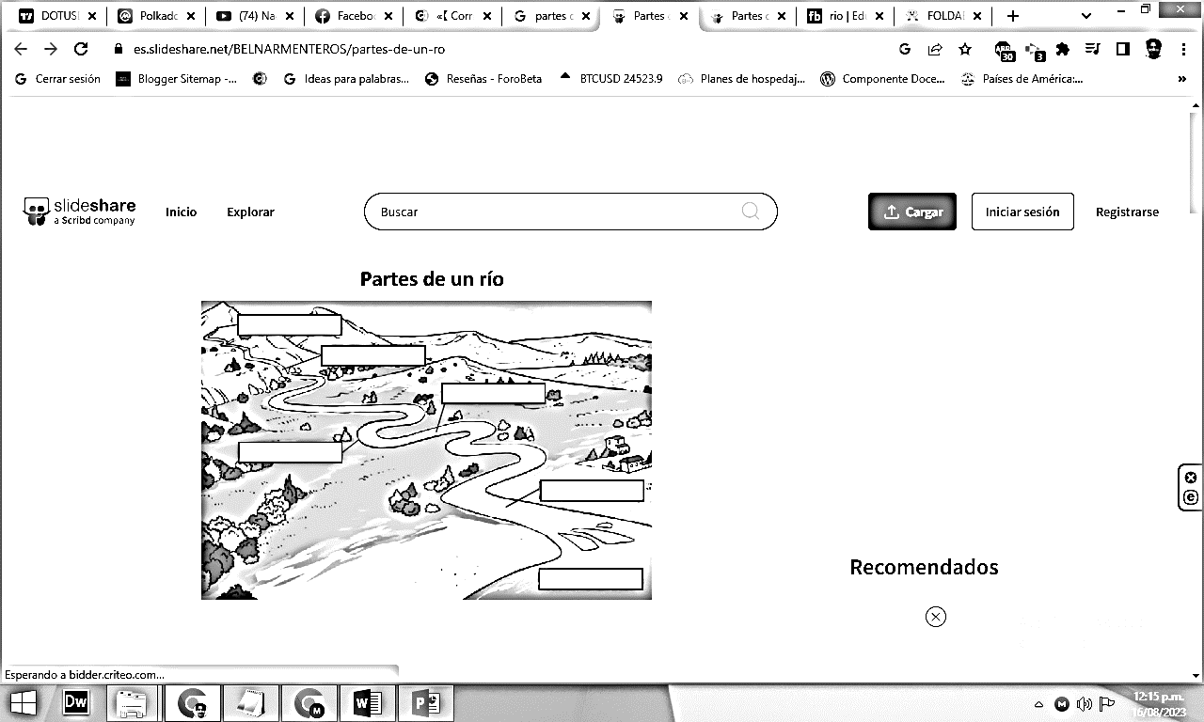
  Indica las partes del río:
  1. Nacimiento
  2. Curso alto.
  3. Meandro.
  4. Curso medio.
  5. Curso bajo
  6. Desembocadura.

VIII. Lagos: Completa la siguiente información.

- Cuando tienen agua salada, se llaman:
- Cuando sus dimensiones son reducidas, se llaman:
- Existe tendencia a considerar como lagos a todas las masas de aguas:
- Ciencia que estudia los lagos, lagunas:

IX. Tipos de lagos: Brevemente indica sus características.

- Tectónico:
- Residuales:
- Volcánicos:
- De barrera:
- Glaciares:
- Kársticos
- De Erosión:

Sesión de aprendizaje realizada en el colegio Ciencias Siglo XXI de Puente Piedra en Lima Perú en setiembre de 2024, y publicada en Diario el Informativo: https://diarioelinformativo.com/hidrosfera , por el Profesor Rolando Rios Reyes.

